**Osłona amortyzatora**

**Poszczególne elementy pojazdu, prawidłowo zabezpieczone i regularnie serwisowane będą służyć dłużej. Istotny komponent, jakim jest bez wątpienia amortyzator, składa się z kilku drobnych części - jedną z nich jest <strong>osłona amortyzatora</strong>.**

**Osłona amortyzatora - zadbaj o odpowiednie zabezpieczenie**

Nierówności na drogach są dużym obciążeniem dla układu jezdnego pojazdu. Amortyzatory nie tylko podnoszą komfort podróży, ale również stanowią zabezpieczenie dla innych komponentów auta. Same w sobie również wymagają ochrony. Zanieczyszczenia i drobne uszkodzenia mechaniczne mogą skrócić ich żywotność. **Osłona amortyzatora** jest uzupełnieniem dla odbojów i wpływa pozytywnie na stan całego układu.

**Osłony i odboje**

*Osłona amortyzatora* to wsparcie dla odbojów, których głównym zadaniem jest ochrona głównego elementu przed zniszczeniem przez uderzające w niego inne części auta. Jeśli odboje ulegną uszkodzeniu, należy wymienić je na nowe. Zaniedbania w tej kwestii mogą skutkować awarią całego amortyzatora. Podczas wymiany należy zwrócić również uwagę na stan osłon.

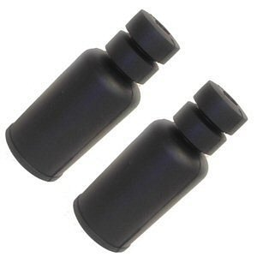

**Gdzie mogę zamówić osłonę amortyzatora?**

[Osłona amortyzatora](https://e-autoparts.pl/czesci-montazowe-amortyzatora-oslony-odboje-c-100011_100381_100372.html), a także odboje, dostępne są w sklepie internetowym e-autoparts.pl. Warto skorzystać z zamieszczonej w witrynie wyszukiwarki, która ułatwia zawężenie asortymentu do produktów pasujących do konkretnego modelu auta. W przypadku wątpliwości, dostępny jest również kontakt z konsultantami.